Medieninformation

„Let’s Rock“
Broadway Connection

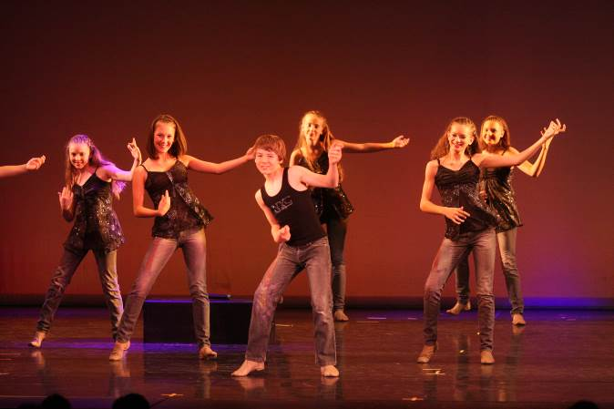

© Broadway Connection

Zum Abschluss eines gelungenen Tanzjahres präsentiert die Broadway Connection – „Vienna's First Show School“ - auch heuer wieder fetzige und mitreißende Tanznummern für Groß und Klein. Von Ballett über Jazz, Hip Hop bis hin zu Steppen ist alles dabei, was Sie begeistern wird. Natürlich werden auch die heurigen Wettbewerbsnummern präsentiert, sowie Beiträge der TeilnehmerInnen der professionellen Musicalausbildung, der Broadway Academy of Musical Theater, die auch Ihre Ohren verzaubern werden. So sit back, relax and enjoy the show!

Termin: 16. Mai 2014, 19.00 Uhr
17. Mai 2014, 14.30 & 19.00 Uhr
Preise: Euro 20,-/18,-/16,-/14,-*

Kartenvorverkauf: 1040 Wien, Argentinierstraße 37
von Montag bis Samstag von 13.00 bis 18.00 Uhr
Karten Hotline: 01/501 65/3306
www.akzent.at
Pressekontakt:
Mag. Michaela Wurzenberger | michaela.wurzenberger@akzent.at | 01/501 65/3310

Pressefotos in 300dpi und –texte für Ihre Ankündigung stehen auf unserer Website www.akzent.at in unserem Pressebereich zur Verfügung.

